ΘΕΜΑ 2
Στα πλαίσια μιας έρευνας που διενεργήθηκε σε 300 μαθητές/μαθήτριες ενός Λυκείου σχετικά με την Κλιματική Αλλαγή τέθηκε η ερώτηση : «Πιστεύετε ότι η κλιματική αλλαγή είναι κάτι για το οποίο οι επιστήμονες υπερβάλλουν;» Οι απαντήσεις των μαθητών/τριών του σχολείου αναπαριστώνται στο επόμενο στοιβαγμένο ραβδόγραμμα:
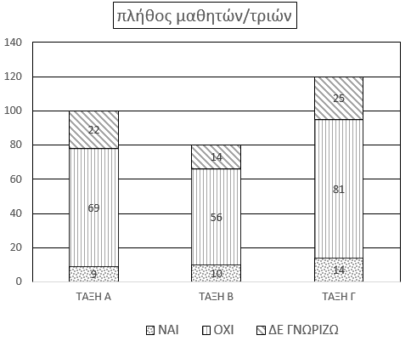
α) Ποιες ήταν οι απαντήσεις των μαθητών/τριών του Λυκείου σύμφωνα με το παραπάνω ραβδόγραμμα; (Μονάδες 8)
β)
- Πόσοι μαθητές του Λυκείου απάντησαν ότι η κλιματική αλλαγή είναι κάτι για το οποίο οι επιστήμονες υπερβάλλουν; Τι ποσοστό του συνόλου των μαθητών είναι; (Μονάδες 8)
- Τι ποσοστό από κάθε τάξη απάντησαν ότι η κλιματική αλλαγή είναι κάτι για το οποίο οι επιστήμονες δεν υπερβάλλουν;
(Μονάδες 9)

